**Specifikáció2 A probléma elemzése, termék ötletek**

Kérdések amik felvetődtek:

Mi okozza a hátfájást?

Melyik része fáj András és gyermekei hátának?

Mikor kezdődött ez a probléma a családban?

Napra lebontva súly mennyiség amit cipelnek a családtagok.

Öltözködés, esetleges felfázással kapcsolatos dolgok pl.: András nagyobbik fia, a középiskolás Peti nagy biciklista. Mindenhova biciklivel jár és van mikor ki van a dereka. Ilyenkor nagy a felfázás esélye, főleg szeles, hideg időben.

Milyen munkát végez András?

Milyen sportot űznek a családtagok?

Jó vagy rossz a gyerekek és András testtartása?

A probléma elemzése:

Először is csináljunk egy alap felmérést. A hátfájás mindennapi probléma az embereknél. Egy tavalyi elemzés alapján kiderült, az amerikaiak 80%-a érzékel hátán lévő fájdalmakat az élete során. Három emberből legalább egynél jelentkeznek fájdalmak a mindennapi tevékenységeknél, beleértve az alvást is.

Utána jártunk pár dolognak:

* Esetek többségében a hát alsó részénél jelennek meg a problémák
* Gyakoribb a nőknél, mint a férfiaknál
* Ha megfelelő móddal kezeljük a problémát a hátfájás akár 6 hét alatt elmúlhat
* Sok esetben a helytelen testtartás a probléma gyökere
* Nehéz dolog emelése

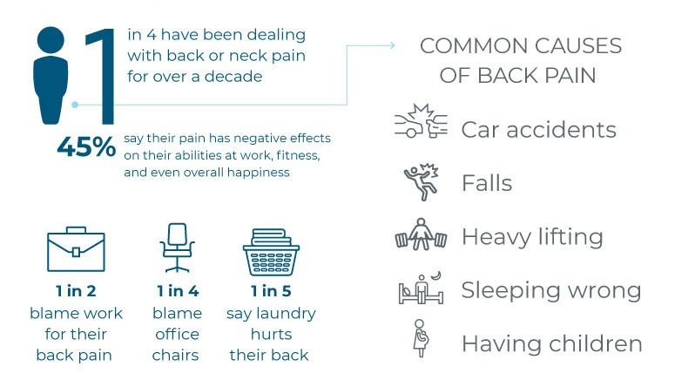

Megoldások a hátfájásokra:

Rengeteg megoldás létezik, mivel az én életemet is megkeserítették a hát fájdalmak, emiatt én is több mindent kipróbáltam a csillapítására. Az emberek nagy része a masszázsban hisz, emellett többen elkezdenek jógázni vagy elmennek speciális kiropraktőrhöz. Hisznek benne, hogy 1 maximum 2 ilyen kezeléssel el lehet mulasztani egy akár már gyerekkor óta tartó folyamat okozta gondot.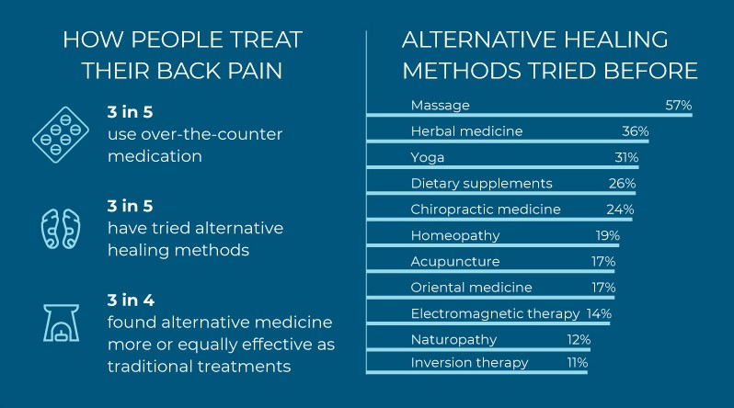

Gyerekkor óta tartó folyamat alatt pedig a nem helyes testtartást értem. Az elemzők azt mondják az emberek 50-80%-a rossz testtartással éli mindennapjait.

**A megadott statisztikák alapján leszűrtük, hogy itt egy olyan terméket kell terveznünk és megalkotnunk, ami valamilyen szinten elősegíti a megrendelőnk helyes testtartását. Tudjuk, hogy András és gyerekei sokat bicikliznek és más sportokkal is jó barátságot ápolnak.**

Első ötleteink:

Zselés talpú gyógy-sportcipő ami elősegíti a helyes testtartást, átveszi a terhelést a hát alól, több teher megy a lábra, kiegyensúlyozottabb lesz a mozgása a használójának

Összecsukható speciális kialakítású szék: mivel András ülő munkát végez, gyerekei pedig sok időt töltenek az iskolába, emiatt egy úgynevezett sitcalm nevezetű terméket hoztunk volna a piacra, ami segít a helyes testtartás megóvásába még ülés közben is!

**Ami közös van Andrásban és a gyerekeiben a sport mellett, hogy mindegyikőjük hátizsákot hord. Megvizsgálva az első találkozást, András a hátizsák felvétele után kiáltott fel hátát fájlalva.**

**Az elemzés utáni ötlet: Okos hátizsák**

* A hátizsákhoz egy úgynevezett testtartás-korrektort kapcsolunk, amivel az ember a tudta nélkül is helyesen kiegyenesedve tartja majd törzsét
* Egy ingyenesen letölthető applikációval a táska használója megtudhatja mennyire terhelhető a háta, mennyit bír el megadott kg-cm és sportolás(izomzat) mellett